Introduction
Suite à un retour d’expérience terrain nous souhaitons vous rappeler les règles d’installations des lignes de pilotages sur les installations d’extinctions automatique à gaz.

Description

Les sorties pilotes (sortie pression) de vannes de réservoirs sont utilisées pour réinjecter du gaz afin de déclencher les réservoirs pilotés pour l’ensemble de nos gamme Plénitudes et quelques soient les configurations (modulaires, centralisées et directionnelles).

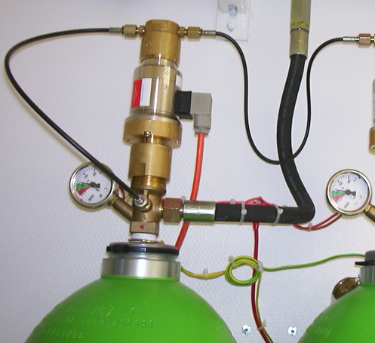 | Sortie pilote Plénitude ARGO55 en système centralisé
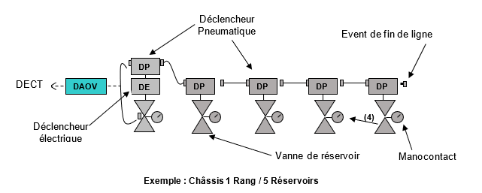

Il est préconisé d’effectuer un nouveau piquage sur la sortie pilote tous les 20 réservoirs pour garantir une pression suffisante dans le réseau de pilotage selon les configurations suivantes :

Configuration n°1 :
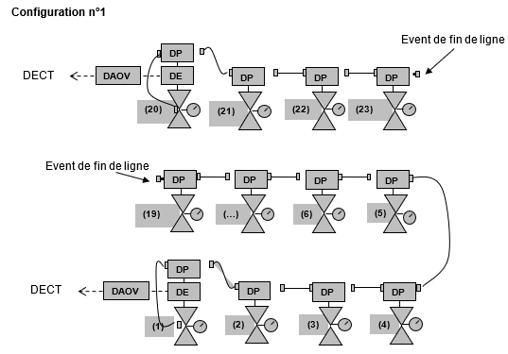

- mise en place d’un évent de fin (réf 443400786) de ligne sur le 19éme réservoir
- mise en place d’un déclencheur électrique sur le 20éme réservoir
- connexion de la sortie pilotage du 20éme réservoir

Configuration n°2 :
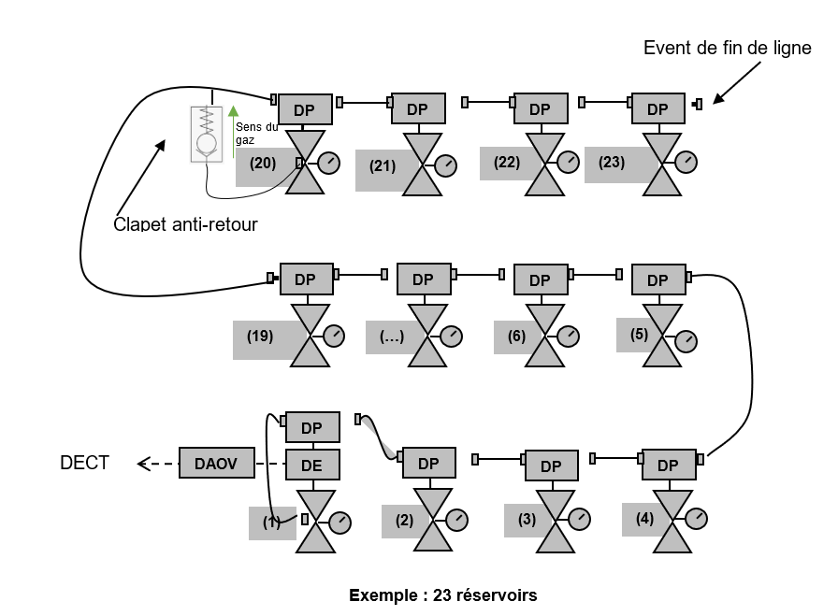

- liaison pneumatique entre le 19éme et le 20éme réservoir
- mise en place d’un clapet anti-retour (référence : 443400758)
- clapet anti-retour permet le passage du gaz depuis la sortie pilotage vers le déclencheur pneumatique

Tout autre montage est interdit car la sortie pilote communique avec la sortie vanne de réservoir. Certains montages ou configurations mettraient en échec le déclenchement des réservoirs après le 20éme.

